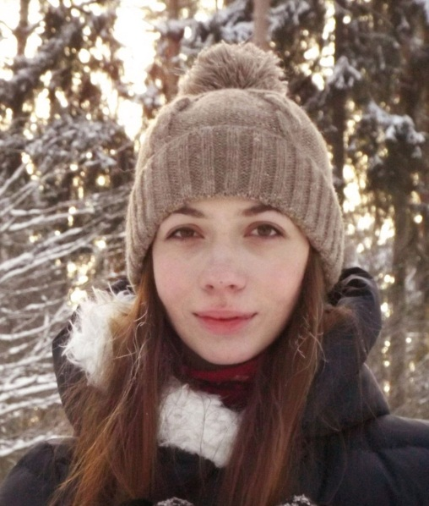
Ксения Сибилева
Родилась в г. Фурманове в 1993 г.
Окончила СОШ №7, изостудию в ДЮТОШ под руководством В.П.Журавлева, детскую художественную школу.
В 2014 г. окончила Ивановское художественное училище
им. М.И. Малютина отделение «Дизайн графическое продукции».
Стипендиат Российского Фонда культуры.
Автор иллюстраций к книге Н. Барс «Приключения Байкапельки» (Иркутск, 2013 г.) и к книге В. Бердышева «Лесные встречи» (Иваново, 2012 г.)
В 2012 году заняла второе место в конкурсе сатирических рисунков, карикатур и шаржей на тему "Победа русского народа в Отечественной войне 1812 г.", посвященном 200-летию победы в Отечественной войне 1812 года. Конкурс проводился Департаментом культуры и культурного наследия Ивановской области и Ивановским государственным историко-краеведческим музеем имени Д.Г. Бурылина.
Активный участник пленэров:
«Свежий ветер» (2012,2013 гг., г. Фурманов)
«Передвижная академия искусств» (при поддержке Фонда Светланы Медведевой; 2011,2012 гг.)
«Волжский художник» (2012 г., г. Плес)
Принимала участие в выставках:
«Художники - городу» (г. Фурманов)
"Рождественский вернисаж" (г. Фурманов)
Выставки, организованные по итогам пленэров.
"Нестанд'ART" — выставка творческих работ учащихся Ивановского художественного училища, членов молодёжной творческой группы "Pancake". (Иваново, 2012 г.)
Областная молодежная выставка (Ивановский Союз художников, 2012 г.)
«Рождественский подарок» (Ивановский Союз художников, 2013 г.)
"ЧУДОжники" - выставка детской иллюстрации в галерее "6 этаж", 2016 г.
Персональная выставка «Начало», 2014 г.
Персональная выставка "Эхо сказки" 2017
Сейчас работает над созданием графики для мобильных игр.

